T.C.
İÇİŞLERİ BAKANLIĞI
Sahil Güvenlik Komutanlığı
GÜNCEL FAALİYETLER
30 Kasım-1 Aralık 2021

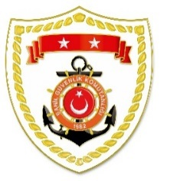
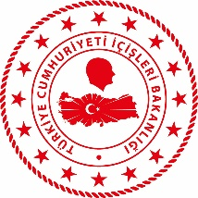

Marmara Bölgesi
S.  No | TARİH | MEVKİ VE ZAMAN | KURTARILAN SAYISI | KURTARILAN/  YEDEKLENEN TEKNE SAYISI | AÇIKLAMA
1 | 30 Kasım 2021 | BALIKESİR/Bandırma  14.40 | - | - | Çelebi Limanı içerisinde 1 şahsın kayıp olduğunun bildirilmesi üzerine icra edilen arama kurtarma faaliyetleri neticesinde bahse konu şahsın cansız bedenine Çelebi Limanı kayalıklar mevkiinde ulaşılmış ve 112 Acil Sağlık Ambulansı personeline teslim edilmiştir.

Karadeniz Bölgesi
S.  No | TARİH | MEVKİ VE ZAMAN | KURTARILAN SAYISI | KURTARILAN/  YEDEKLENEN TEKNE SAYISI | AÇIKLAMA
2 | 01 Aralık 2021 | ZONGULDAK/Ereğli  05.30 | - | - | Ereğli Limanı içerisinde 1 şahsın kayıp olduğunun bildirilmesi üzerine başlatılan arama kurtarma faaliyetleri neticesinde herhangi bir bulguya rastlanmamıştır. Arama kurtarma faaliyetlerine devam edilmektedir.

Akdeniz Bölgesi
S.  No | TARİH | MEVKİ VE ZAMAN | KURTARILAN SAYISI | KURTARILAN/  YEDEKLENEN TEKNE SAYISI | AÇIKLAMA
1 | 30 Kasım 2021 | ANTALYA/Konyaaltı  13.50 | 1 | - | Konyaaltı ilçesi sahilinden 1 şahsın denize girdiği, şiddetli dalga nedeniyle geri dönemediği ve boğulma tehlikesinin olduğu bilgisinin alınması üzerine icra edilen arama kurtarma faaliyetleri neticesinde bahse konu şahıs sahilden yaklaşık 6-7 metre açıkta deniz yüzeyinde tespit edilerek kurtarılmış, bilinci açık ve sağlık durumu iyi halde 112 Acil Sağlık Ambulansı personeline teslim edilmiştir.

